**HƠN 80% QUẢNG CÁO HIỂN THỊ BẰNG HÌNH ẢNH KỸ THUẬT SỐ SẼ ĐƯỢC MUA THEO CHƯƠNG TRÌNH VÀO NĂM 2018**

Đến năm 2020, hơn 65 tỷ đô la sẽ được chi cho quảng cáo hiển thị thông qua hình ảnh kỹ thuật số

Hơn 46 tỷ USD sẽ được quảng cáo theo chương trình ở Mỹ trong năm nay, theo ước tính mới nhất của eMarketer về chương trình, khoảng hơn 10 tỷ USD so với năm ngoái.

Điều đó có nghĩa là 82,5% số quảng cáo hiển thị kỹ thuật số của Mỹ sẽ được mua thông qua các kênh tự động vào năm 2018.

[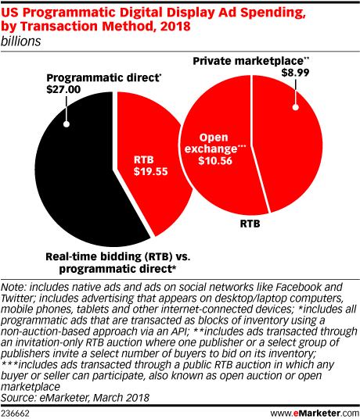](https://www.emarketer.com/api/RedirectAsset?a=chart&r=241921)

 Nhà phân tích Lauren Fisher, chuyên gia phân tích của eMarketer, nhận xét: "Động lực đáng kể đằng sau việc mua quảng cáo theo chương trình tập trung vào khả năng đạt được đối tượng phong phú của nó. Người mua đã dựa vào chương trình như là cách chính để truyền tải các chiến dịch quảng cáo của họ bằng những hiểu biết sâu sắc dữ liệu của bên thứ nhất, thứ hai hoặc thứ ba."

Trong số gần 19 tỷ USD đô la quảng cáo bổ sung sẽ vào không gian trưng bày theo chương trình từ năm 2018 đến năm 2020, đa số sẽ đến các cơ sở tư nhân, chẳng hạn như các thị trường tư nhân (PMPs) và các giao dịch trực tiếp theo chương trình vì người mua tiếp tục thận trọng với sự mở cửa thị trường 'minh bạch và chất lượng các vấn đề.

Trong khi đó, chúng tôi dự đoán chi phí quảng cáo trên điện thoại di động sẽ đạt 32,78 tỷ đô la, hay 70,4% của tất cả các khoản chi tiêu hiển thị kỹ thuật số theo chương trình ở Mỹ trong năm nay.

Và hơn 85% trong tổng số quảng cáo hiển thị ở Hoa Kỳ sẽ giao dịch theo chương trình vào năm 2018, với phần đó chỉ phát triển trong suốt giai đoạn dự báo.

Những thông tin chi tiết này được rút ra từ báo cáo gần đây nhất của eMarketer, "Dự báo Chi tiêu Quảng cáo của Hoa Kỳ năm 2018: Các Thiết lập Riêng tư Kéo Ngay đến Nhiều Đô Đốc Quảng cáo để Tự động hóa".

Người đăng ký eMarketer PRO có thể truy cập vào báo cáo đầy đủ ở đây. Những người không đăng ký có thể tìm hiểu thêm ở đây.

Hãy nghe nhiều hơn từ Fisher về chi tiêu quảng cáo theo chương trình và các xu hướng chính có thể ảnh hưởng đến tăng trưởng đến năm 2020, trong tập mới nhất của "Đằng sau những con số".

Nguyễn Thị Tuyên Ngôn – Khoa QTKD

Nguồn: <https://www.emarketer.com/content/more-than-80-of-digital-display-ads-will-be-bought-programmatically-in-2018>